Raspberry Pi 3 무선랜(WiFi) 설정

현재는 Raspberry Pi 3의 WiFi 기능을 활성화하기 위해서 따로 해주어야할 설정이 없습니다.

주의해야 할 점은 **raspi-config** 명령을 사용하여 Raspbian 설정시 **Localisation Options** 하위 항목에 있는 **Change Wi-Fi Country** 설정을 변경하지 마세요.

Wi-Fi Country 설정에  KR 항목을 선택하면 이전 Raspbian 릴리즈 이미지에서 WiFi가 제대로 동작하지 않는 현상이 있었습니다.

현재는 버그(?)가 고쳐졌는지 모르지만 Wi-Fi Country 설정을 변경하지 않아도 사용하는데 문제가 없기 때문에 그냥 두는게 좋을 듯합니다.

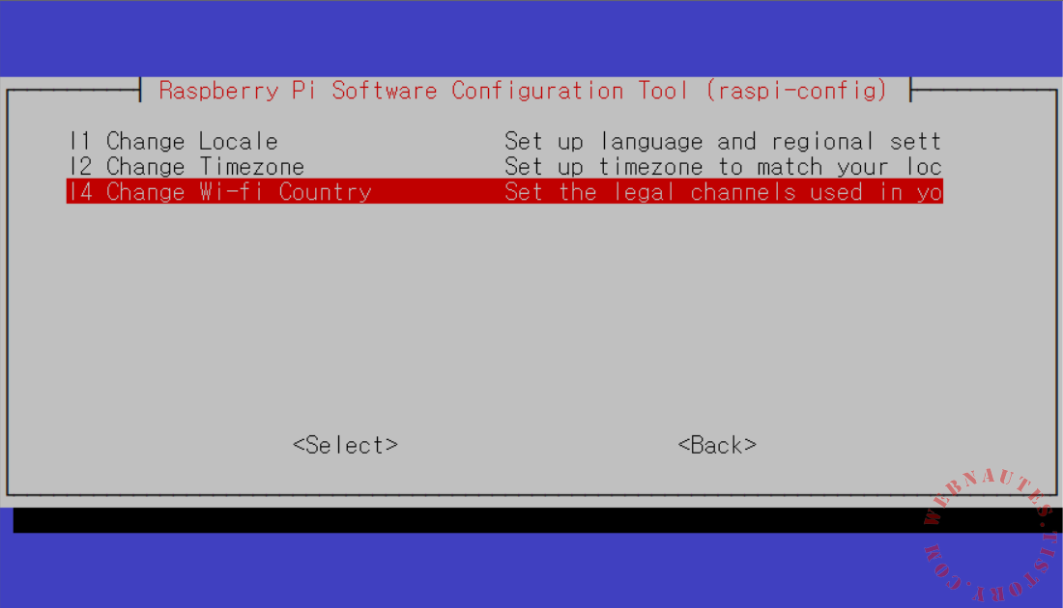

WiFi 연결 설정 및 테스트

**iwconfig** 명령을 사용하면 네트워크 어댑터들을 보여주는데 무선 네트워크 기능이 없으면 **no wireless extensions**라고 출력됩니다.

리스트 중 **wlan0**이 Raspberry Pi 3에 내장되어있는 WiFi 어댑터입니다.

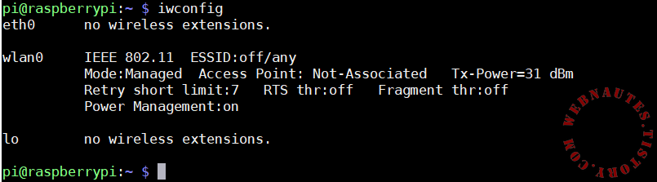

**sudo iwlist wlan0 scan** 명령을 사용하여 접속 가능한 주변 무선 네트워크(AP, 무선공유기)를 검색합니다.

간혹 아래 명령어를 실행시켰는데  **wlan0 No scan results**라고 나올 수도 있습니다.

이유는 모르겠지만 여러번 다시 실행시켜보다보니 아래와 같은 결과가 나오는 군요..

이미 무선 네트워크의 SSID를 알고 있다면 다음 단계를 진행해도 됩니다.

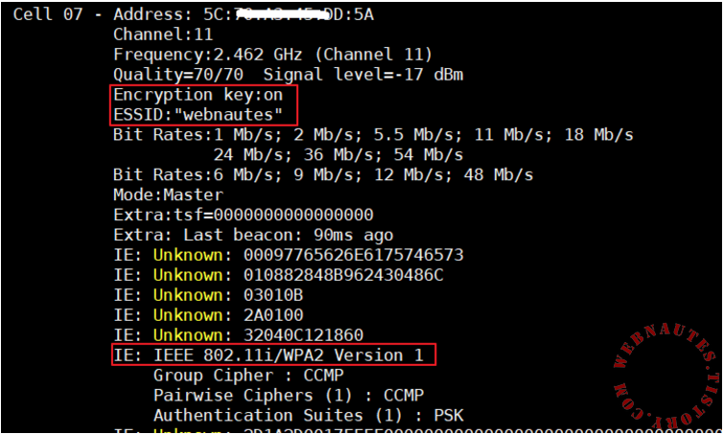

검색 결과에서 다음 2가지를 확인하면 됩니다.

**ESSID:”webnautes”**  →  webnautes가 무선 네트워크 이름입니다.

**IE: IEEE 802.11i/WPA2 Version 1** →  무선 네트워크 접속시 **WPA2** 보안정책을 사용해야 합니다.

**/etc/wpa_supplicant/wpa_supplicant.conf 설정 파일**을 수정하여 **접속할 무선 네트워크**와 **무선 네트워크 접속시 사용할 보안 정책**을 설정할 수 있습니다.

보안 상의 이유로 **wpa_supplicant.conf 설정 파일**에 **접속할 무선 네트워크의 암호**를 직접 입력하지 않습니다.

대신에 **wpa_passphrase** 명령을 사용하여  **접속할 무선 네트워크의 암호**에 대한 **PSK**를 생성하여 입력합니다.

**wpa_passphrase** 명령은 다음처럼 사용합니다.

|  |
| --- |
| $ **wpa_passphrase  접속할_무선_네트워크의_SSID  접속할_무선_네트워크의_암호** |

**접속할 무선 네트워크의 SSID**가 webnautes이고 **접속할 무선 네트워크의 암호**가 testpassword 인경우 입니다.

**wpa_passphrase** 명령을 실행하면 암호 testpassword에 대한 PSK가 생성됩니다.

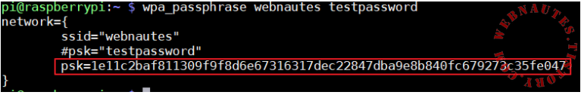

**/etc/wpa_supplicant/wpa_supplicant.conf 설정 파일**에 위 명령의 결과를 전부 복사해와서 **#psk**로 시작하는 줄만 삭제합니다.

|  |
| --- |
| $ **sudo nano /etc/wpa_supplicant/wpa_supplicant.conf** |

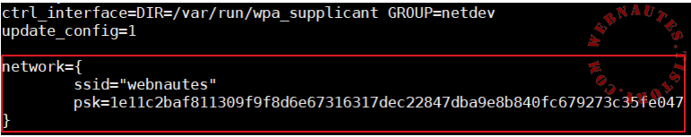

다음처럼 설정 파일에 더 적어줘야 하는 옵션들이 있지만 보통 없어도 잘 됩니다.

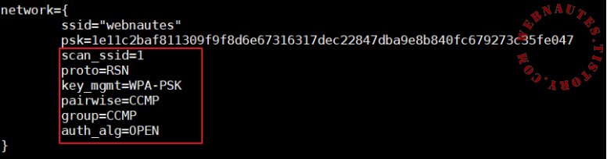

**~~sudo wpa_cli reconfigure~~** ~~명령을 사용하여 WiFi 어댑터에서 무선 네트워크에 접속하여 아이피를 할당 받아오도록 합니다.~~

**2017년 9월 7일 버전은 Raspberry Pi를 재부팅을 해야 적용됩니다.**

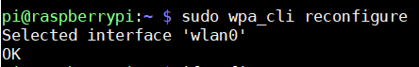

**ifconfig** 명령을 실행해보면 WiFi 어댑터인 **wlan0**에 아이피가 할당된 것을 볼 수 있습니다.

아이피를 받아오는데 몇 초정도 걸릴 수 있어서 시간을 두고 **ifconfig** 명령을 여러번 해봐야 합니다.

Raspberry Pi를 재부팅해주면 바로 적용됩니다.

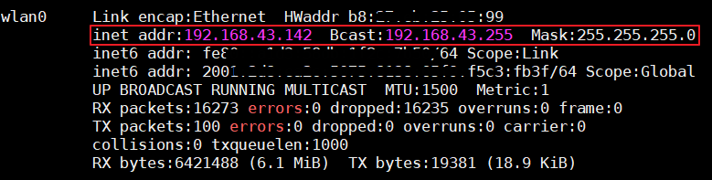

이제 유선은 빼고 전원선만  Raspberry Pi에 연결해서 사용할 수 있습니다.

이때 SSH 접속 아이피로 위에서 확인한 아이피를 사용하면 됩니다.

주의할 점은 Raspberry Pi가 스마트폰의 핫스팟을 사용하도록 했다면 Raspberry Pi에 SSH 접속할 컴퓨터도 핫스팟을 사용해야 합니다.

스마트폰의 핫스팟으로 할당받은 아이피는 외부 네트워크에서 접속할 수 없는 아이피이기 때문입니다.

핫스팟 설정에서 Raspberry Pi에서 사용중인 아이피를 확인 가능합니다.

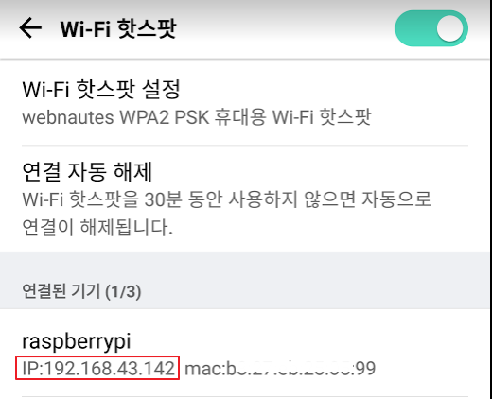

Raspberry Pi와 컴퓨터가 핫스팟을 사용하도록 해주어야

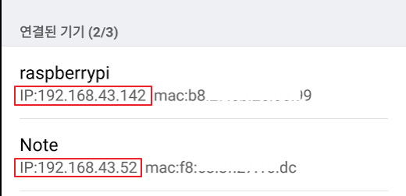

컴퓨터에서 Raspberry PI에서 사용중인 아이피를 사용하여 SSH 접속이 가능합니다.

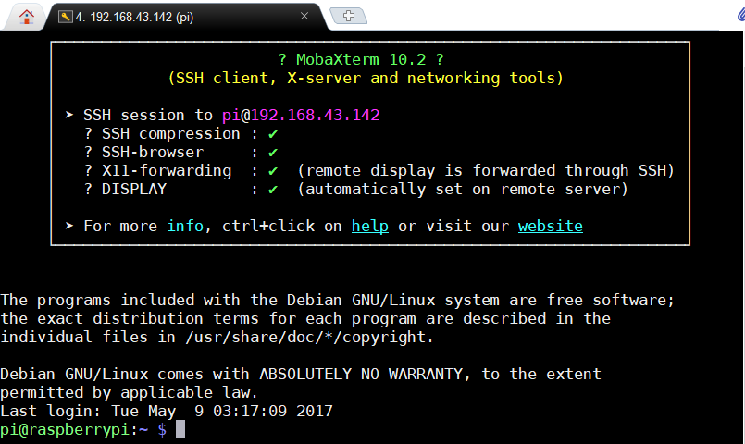

두 장소 이상에서 무선랜(WIFI) 사용하기

앞에서 무선 네트워크에 접속하기 위한 정보를 /etc/wpa_supplicant/wpa_supplicant.conf에 추가했습니다.

이번엔 다른 장소에 있는 무선 네트워크에도 접속하여 사용할 수 있도록 설정해보겠습니다.

Raspberry Pi 주변에 두 개의 무선 네트워크가 있는 경우입니다.

webnautes 무선 네트워크는 스마트폰 핫스팟이며 apple 무선 네트워크는 무선 공유기입니다.

webnautes 무선 네트워크는 앞에서 설정에 추가했으므로 이번엔 apple 무선 네트워크를 추가합니다.

**sudo iwlist wlan0 scan** 명령을 실행하여 접속가능한 무선 네트워크를 검색합니다.

SSID가 apple이고 WPA2 보안 정책을 사용합니다.

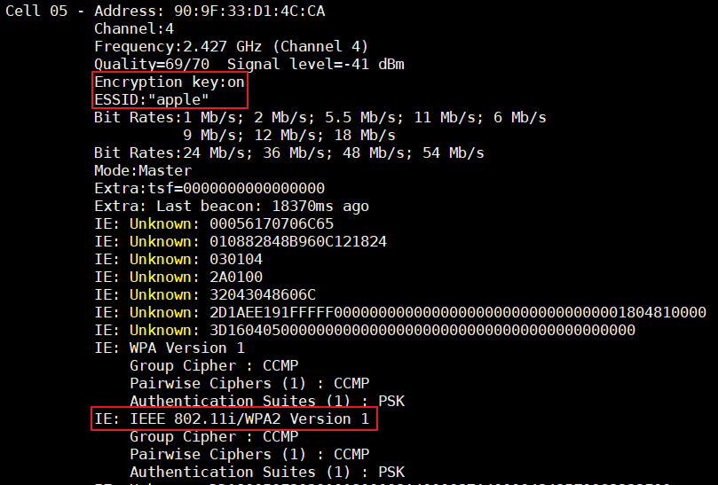

**wpa_passphrase** 명령을 사용하여 해당 무선 네트워크 접속시 사용할 PSK를 생성합니다.

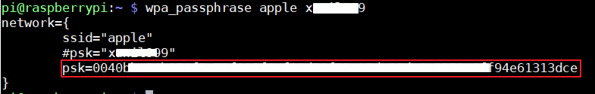

**/etc/wpa_supplicant/wpa_supplicant.conf 설정 파일**에 **접속할 무선 네트워크의 SSID**와 위에서 생성한 **PSK**를 입력합니다.

**priority** 옵션을 주면 두 개의 무선 네트워크가 모두 잡힐때, 우선순위를 부여할 수 있습니다.

아래 화면의 경우에는 우선순위가 높은 webnautes 무선 네트워크에 Raspberry Pi가 먼저 접속하게 됩니다.

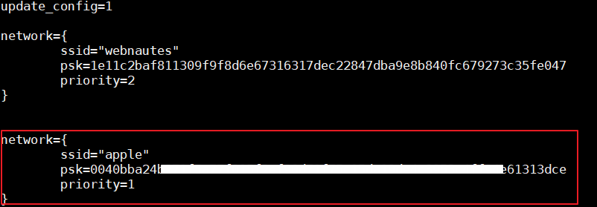

**sudo wpa_cli reconfigure** 명령을 사용하여 무선 네트워크로부터 아이피를 가져오려할 때 다음과 같은 에러가 날 수 있습니다.

Failed to connect to non-global ctrl_ifname: (null)  error: No such file or directory



WiFi 모듈을 재시작해주면 해결됩니다.

다음 에러는 무시해도 됩니다.

ifdown: interface wlan0 not configured

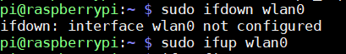

**ifconfig** 명령을 사용하면 wlan0에 아이피가 할당된 것을 볼 수 있습니다.

아이피를 받아오는데 몇 초정도 걸릴 수 있어서 시간을 두고 **ifconfig** 명령을 여러번 해봐야 합니다.

Raspberry Pi를 재부팅해주면 바로 적용됩니다.

아래 결과는 우선순위 높은 webnautes 무선 네트워크로부터 아이피를 할당받은 경우입니다.

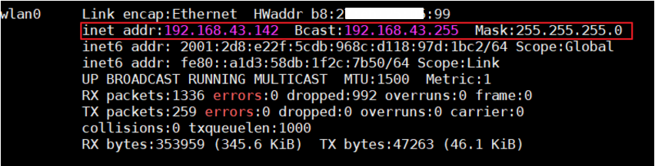

webnautes 무선 네트워크(스마트폰 핫스팟)에서 SSID 검색을 안되도록 수정하고나서

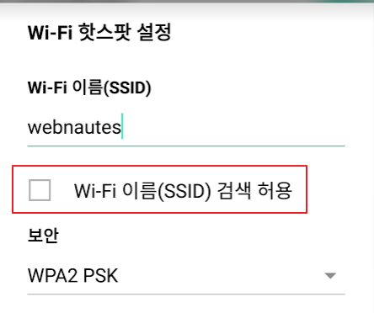

**sudo wpa_cli reconfigure** 명령을 사용하여 무선 네트워크로부터 아이피를 가져오게 합니다.

https://lh6.googleusercontent.com/PZsFb6aZ6vt2OK5NlHEyWnLfMQ7aXeaU5PgHnoNPHgvzByfgXMchtVWbH9h98VHVGt-lHNltevolkpyCja2lQ96DM3FWvzR720TT4R_Gqbb5wwr1ZyuTwvqHwp-SeGcW7qq2f_aT

**ifconfig** 명령을 사용하면 wlan0에 아이피가 할당된 것을 볼 수 있습니다.

아이피를 받아오는데 몇 초정도 걸릴 수 있어서 시간을 두고 **ifconfig** 명령을 여러번 해봐야 합니다.

SSID가 검색이 안되어 우선순위 높은 webnautes 무선 네트워크로 접속할 수 없어서 apple 무선 네트워크로부터  아이피를 할당 받게 됩니다.

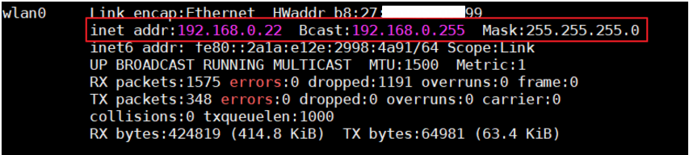

webnautes 무선 네트워크 설정에 scan_ssid=1을 추가하면 SSID를 숨겨놓아도 접속이 가능해집니다.

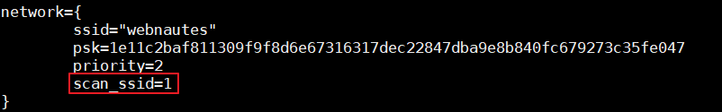

다시 **sudo wpa_cli reconfigure** 명령을 사용하여 무선 네트워크로부터 아이피를 가져오게 합니다.

https://lh6.googleusercontent.com/PZsFb6aZ6vt2OK5NlHEyWnLfMQ7aXeaU5PgHnoNPHgvzByfgXMchtVWbH9h98VHVGt-lHNltevolkpyCja2lQ96DM3FWvzR720TT4R_Gqbb5wwr1ZyuTwvqHwp-SeGcW7qq2f_aT

ifconfig 명령으로 확인해보면 다시 우선순위 높은 webnautes 무선 네트워크(스마트폰 핫스팟)에서 아이피를 할당받게 됩니다.

